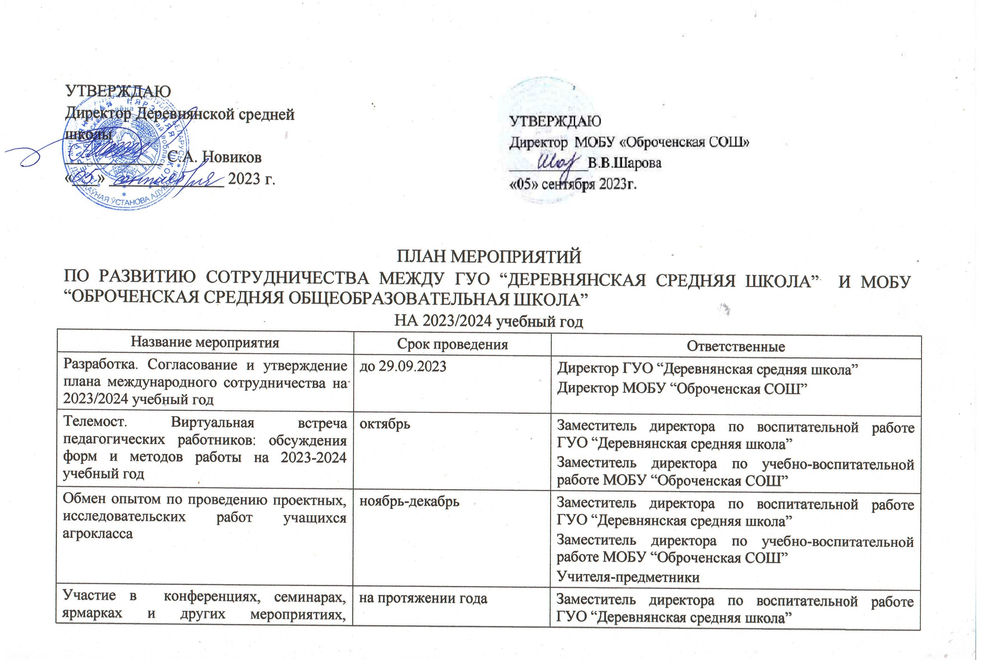

Участие в конференциях, семинарах, ярмарках и других мероприятиях, проводимых в рамках сотрудничества | на протяжении года | Заместитель директора по учебной работе ГУО “Деревнянская средняя школа”  Заместитель директора по учебно-воспитательной работе МОБУ “Оброченская СОШ”
Телемост. Виртуальная встреча учащихся-агроклассников. Тема “Профориентационные перспективы: мой выбор будующей профессии” | январь | Заместитель директора по воспитательной работе ГУО “Деревнянская средняя школа”  Заместитель директора по воспитательной работе МОБУ “Оброченская СОШ”
Обмен идеями по созданию дизайна школьной территории | на протяжении года | Заместитель директора по воспитательной работе ГУО “Деревнянская средняя школа”  Заместитель директора по воспитательной работе МОБУ “Оброченская СОШ”
Обмен опытом: выбор культур для озеленения школьной территории, овощных культур для тепличной рассады | февраль – март | Заместитель директора по учебной работе ГУО “Деревнянская средняя школа”  Заместитель директора по учебно-воспитательной работе МОБУ “Оброченская СОШ”
Проект «Уникальность и богатство малой Родины: Беларусь и Россия» | апрель | Заместитель директора по учебной работеГУО “Деревнянская средняя школа”  Заместитель директора по учебно-воспитательной работе МОБУ “Оброченская СОШ”
Телемост: подведение итогов года | май | Заместитель директора по учебной работеГУО “Деревнянская средняя школа”  Заместитель директора по учебно-воспитательной работе МОБУ “Оброченская СОШ”

